### Ave, maris stella

|  |  |
| --- | --- |
| Ave, maris stella,  Dei Mater alma,  Atque semper Virgo,  Felix cæli porta. | Salut, étoile de la mer,  Auguste mère de Dieu  Et toujours vierge,  Porte heureuse du ciel. |
| Sumens illud Ave  Gabriélis ore,  Funda nos in pace,  Mutans Hevæ nomen. | En recevant cet ave  De la bouche de Gabriel,  Fondez-nous dans la paix,  En changeant le nom d’Éva. |
| Solve vincla reis,  Profer lumen cæcis,  Mala nostra pelle,  Bona cuncta posce. | Détachez les liens des coupables  Apportez la lumière aux aveugles  Chassez loin tous les maux,  Demandez tous les biens. |
| Monstra te esse Matrem,  Sumat per te preces,  Qui pro nobis natus,  Tulit esse tuus. | Montrez que vous êtes mère ;  Qu’il reçoive par vous les prières  Celui qui, né pour nous,  A choisi d’être vôtre. |
| Virgo singuláris,  Inter omnes mitis,  Nos culpis solútos  Mites fac et castos. | Vierge incomparable,  Douce entre toutes ;  Délivrez-nous de nos fautes,  Rendez-nous doux et chastes. |
| Vitam præsta puram,  Iter para tutum,  Ut vidéntes Jesum,  Semper collætémur. | Donnez-nous une vie pure,  Rendez sûr le chemin  Pour que voyant Jésus  Toujours nous nous réjouissions ensemble. |
| Sit laus Deo Patri,  Summo Christo decus,  Spirítui Sancto,  Tribus honor unus. Amen. | Soit la louange à Dieu le Père,  Gloire au Christ souverain,  Au Saint-Esprit,  Aux trois un même honneur.  Amen. |

### Ave, maris Stella - In solemnitátibus

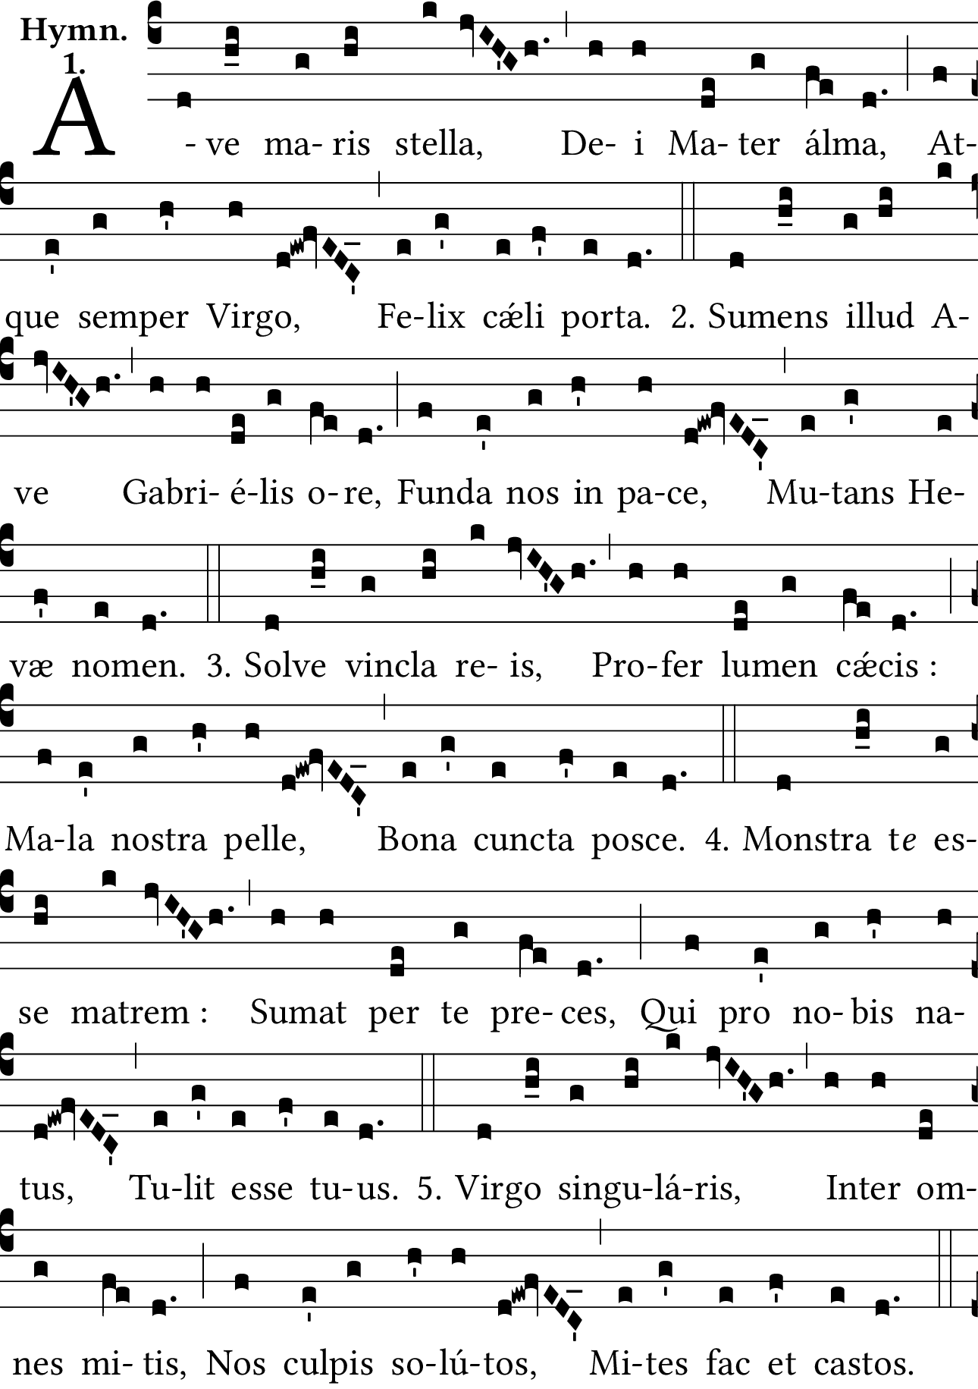

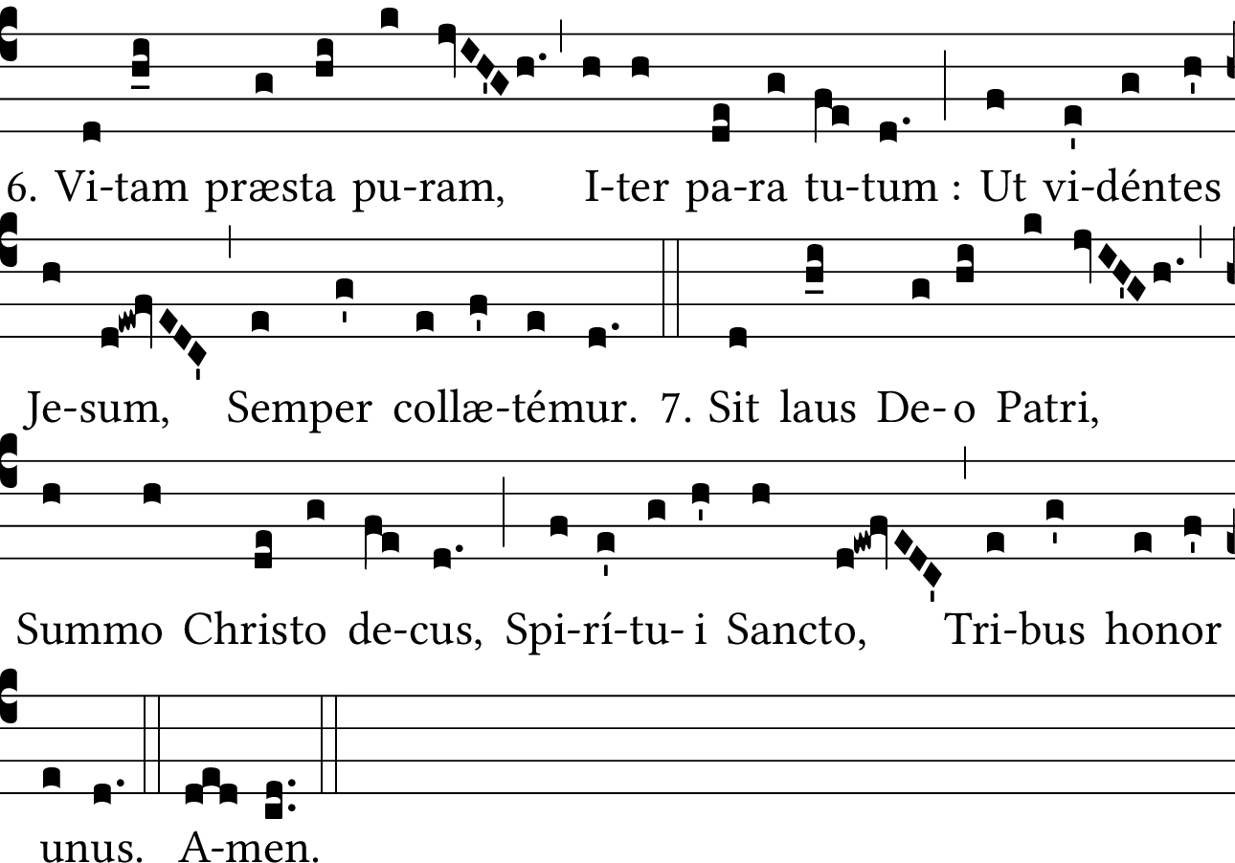

1. Salut, étoile de la mer,

Auguste mère de Dieu

Et toujours vierge,

Porte heureuse du ciel.

2. En recevant cet ave

De la bouche de Gabriel,

Fondez-nous dans la paix,

En remplaçant le nom d’Eva.

3. Détachez les liens des coupables

Apportez la lumière aux aveugles

Chassez loin tous les maux,

Demandez tous les biens.

4. Montrez que vous êtes mère ;

Qu’il reçoive par vous les prières

Celui qui, né pour nous,

A choisi d’être vôtre.

5. Vierge incomparable,

Douce entre toutes ;

Délivrez-nous de nos fautes,

Rendez-nous doux et chastes.

6. Donnez-nous une vie pure,

Rendez sûr le chemin

Pour que voyant Jésus

Toujours nous nous réjouissions ensemble.

7. Soit la louange à Dieu le Père,

Gloire au Christ souverain,

Au Saint-Esprit,

Aux trois un même honneur.

Amen.

Ave, maris Stella

Belle estoile de mer

Tout homme qui est né

Bien te doit saluer

Du beau salut Avé

L’Ange en fut messager

Quant de toy fut né

Qui nous a delivré

Par ta virginité.

Eve nous a damnez,

Marie nous a sauvez

Son nom voulut muer

D’Eve en Avé.

Tu te fais appeler

Mere de charité :

Vostre fils pour nous priez,

Qui à noel fut né.

Tu es vierge sans per,

Fontaine de pitié,

Efface noz pechez

Par ta virginité.

Vous plaise enseigner

La voye de charité,

Et le chemin trouver

De la divinité.

Jesus devons prier

Aussi la Trinité

Père et fils honorer

L’esprit en vérité.

Extrait de : La grande bible des Noelz tant vieux que nouveaux, Lyon, 1550.